**МУНИЦИПАЛЬНОЕ БЮДЖЕТНОЕ ОБЩЕОБРАЗОВАТЕЛЬНОЕ УЧРЕЖДЕНИЕ**

**«ГИМНАЗИЯ №3» г.Горно-Алтайска**

Различные формулы для вычисления площади треугольника

Выполнила: ученица 11 «Б» класса

Сибирякова Полина

Научный руководитель:

Учитель математики

Головко Валентина Васильевна

ГОРНО-АЛТАЙСК,2020

**Оглавление**

Стр.

|  |
| --- |
|  |
|  |
|  |
|  |
|  |
|  |
|  |
|  |
|  |
|  |
|  |
|  |
|  |
|  |

Введение…………………………………………………………………….…3

Глава 1. Основные формулы нахождения площади треугольника…….....4

* 1. Площадь произвольного треугольника……………………………...4
  2. Формула площади прямоугольного треугольника…………………5
  3. Формула площади прямоугольного треугольника через произведение отрезков гипотенузы, на которые делит окружность гипотенузу точкой касания…………………………………………………………6
  4. Формула вычисления площади равностороннего треугольника….7
  5. Площадь треугольника, равняя половине произведения двух сторон на синус угла между ними……………………………………………..8
  6. Площадь треугольника через r-радиус вписанной окружности…….9
  7. Площадь треугольника через R-радиус описанной окружности…..10
  8. Формула Герона……………………………………………………….................11
  9. Площадь треугольника по стороне и прилежащим к ней углам….12
  10. Площадь треугольника через все углы и радиус описанной окружности……………………………………………………………14
  11. Площадь через все углы и одну из сторон треугольника…………15
  12. Площадь треугольника через медианы……………………………..16
  13. Площадь треугольника через высоты………………………………..17
  14. Формула Пика…………………………………………………………20

Вывод………………………………………………………………….23

Пояснения к формулам……………………………………………….24

Литература……………………………………………………………..25

Приложения…………………………………………………………….26

**Введение**

Тема «Площади» очень важна в курсе геометрии. Одной из ее подтем является тема «Площадь треугольника» В школьном курсе рассматриваются различные формулы для нахождения площади треугольника.

Эти формулы применяются в задачах с известными сторонами и углами треугольника.

Однако есть ряд сложных задач, где по условию известны только одна сторона и углы треугольника, или радиус вписанной или описанной окружностей и еще одна какая-либо характеристика треугольника. В этих случаях применить простые формулы не удается.

Данный проект предназначен для более широкого изучения формулы Герона, формул площади треугольника через радиусы вписанной и вневписанной окружностей, через высоты или медианы треугольника, формул, которые необходимы для успешной сдачи ЕГЭ.

Цель**:** поиск и обобщение различных формул для вычисления площади треугольника.

Предмет исследования: формулы площади треугольника.

Задачи:

1)Вывести основные формулы площади треугольника

2)Формулы площади треугольника, получаемые как следствия из

основных формул

3)Формулы площади треугольника через радиус вписанной и описанной окружностей

4)Формула Герона

5)Формулы площади треугольника через высоты или медианы треугольника

**Основные формулы площади треугольника**

1)Площадь произвольного треугольника равна

половине произведения основания на высоту.

Приложение 1

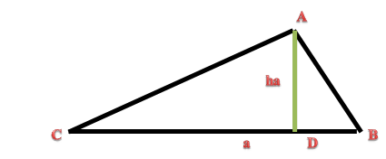

Доказательство:



Таким образом, если известна сторона и высота, то площадь найдет каждый школьник.

Из этой формулы можно вывести одну полезную зависимость между высотами:

h(а): h(в) : h(с) *=* 𝟏/а : 𝟏/в : 𝟏/с

*2)*Формула для вычисления площади прямоугольного треугольника.

Площадь прямоугольного треугольника равна половине произведения катетов треугольника:

S = 𝟏/𝟐 ab

Приложение 2

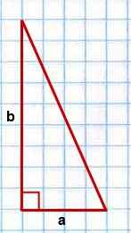

Если учесть, что высота треугольника через соседнюю сторону выражается зависимостью  
ha = bsin𝜸= csin𝜷  
то из первой формулы площади следуют  
 новые формулы:



3) Формула для вычисления площади прямоугольного треугольника через произведение отрезков гипотенузы, на которые делит окружность гипотенузу точкой касания.

S= xy

Доказать:

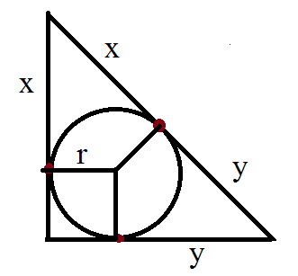

Приложение 3

Доказательство:

S=(1r+y)(x+r)



S= xr + yr + yr + xr +r2 = xr+yr+r2



(r+y)(x+r)=xr+xy+y2



(xr+r2+ yr+yx)=xr+xy+y2



xr +r2+yr +yx =xr+xy+y2



xr + r2 + yr=yx,



Отсюда следует, что S= ху

4)Формула для вычисления площади равностороннего треугольника.

Приложение 4

Дано: *∆АВС, АВ=ВС=АС.*

Доказать:

*S =*

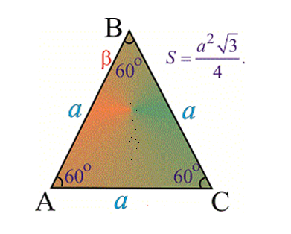

Приложение

Доказательство:



5). Площадь треугольника равна половина произведения двух сторон на синус угла между ними.

Дано: ∆АВС, АС=a , ВС=b, С=γ.

Доказать:

Приложение 5

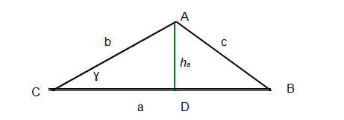

Доказательсвто:

Если в треугольнике известны две стороны

и угол между ними, то площадь такого треугольника можно найти, как половина произведения двух сторон на синус угла между ними.



6)Площадь треугольника через r-радиус вписанной окружности.

Площадь треугольника равна половине произведения его периметра на радиус вписанной окружности:



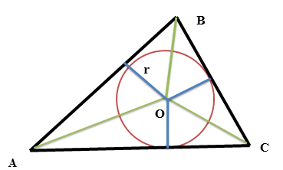

***Приложение 7***Приложение 6

Доказательство:



r- радиус вписанной окружности

7)Площадь треугольника через R-радиус

описанной окружности.

Дано: ∆АВС,

АС=a , ВС=𝑏, АВ=с,

R- радиус описанной окружности.

Доказать: Площадь треугольника равна произведению всех его сторон, делённому на четыре радиуса описанной окружности.

S = 𝑎𝑏𝑐/4𝑅

Приложение 7

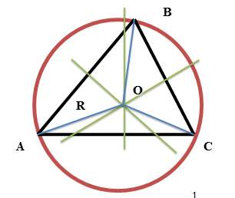

Доказательство:



8) I Формула Герона

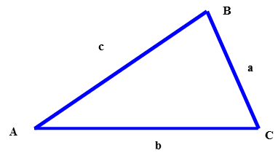

**Доказательство:** По теореме косинусов можно записать:

Приложение 8



Т.к :



Что требовалось доказать.

9) Площадь треугольника по стороне и прилежащим к ней углам.

Дано: ∆ АВС, AB=c, <А=α, <В=β,

<С=γ.

Доказать:

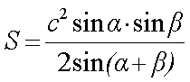

Приложение 9

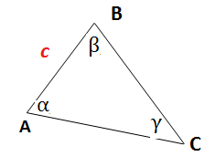

Доказательство:

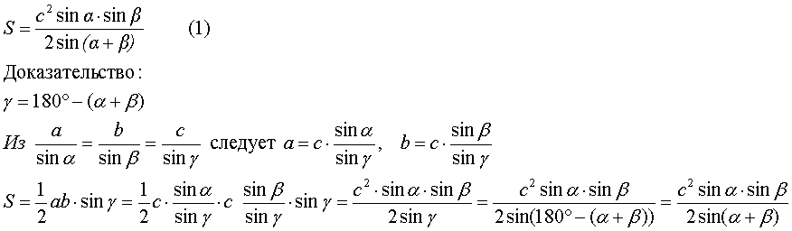

10)Площадь треугольника по стороне и прилежащим к ней углам.

Дано: ∆ ABC, 𝐴𝐵=𝑐, <А=𝛼, <В=𝛽, <С=𝛾.

Доказать:

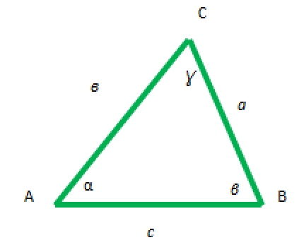

Приложение 10

Доказательство:



11)Площадь треугольника через все углы и радиус описанной окружности.

Дано: ∆ 𝐴𝐵𝐶, R – радиус описанной окружности,

𝛼, 𝛽, 𝛾 −углы треугольника.

Доказать: S = 2𝑹^𝟐 sin 𝜶" sin" 𝛽 "sin" 𝛾

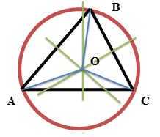

Приложение 11

Доказательство*:*



12)Площадь треугольника через все углы и одну из сторон треугольника.

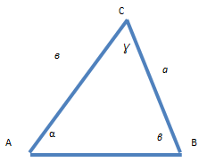

Дано: ∆АВС , ВС= а,

𝜶, 𝜷,𝜸 – углы треугольника.

Доказать:

Приложение 12

Доказательство:



13)Площадь треугольника через медианы.

Дано: *∆АВС,*

*ma, mb,mc– медианы треугольника.*

Доказать:

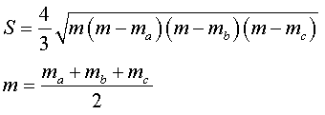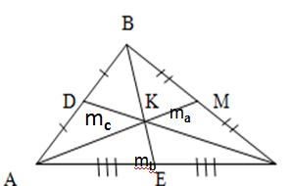

Приложение 13

Доказательство:

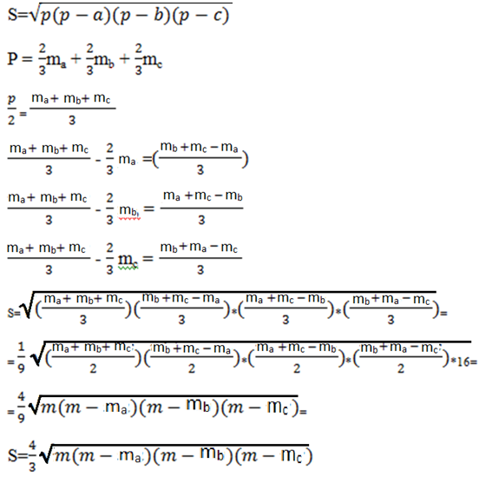

Что и требовалось доказать.

14)Вычисление площади треугольника через его высоты.

Дано: ∆АВС,

ha, hb,hc – высоты

треугольника.

Доказать:

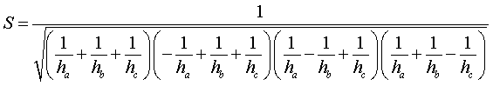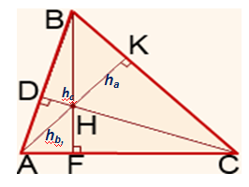

Приложение 14

*Доказательство.*

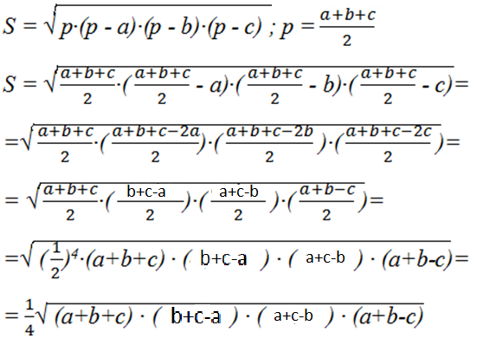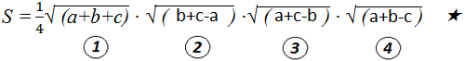

Формула площади треугольника: S = ah



*S = a·ha=>a =*



*S = b·hb=>b =*



*S = c·hc=>c =*

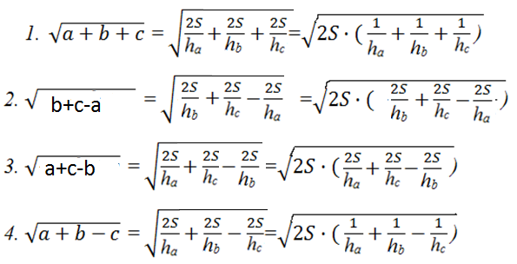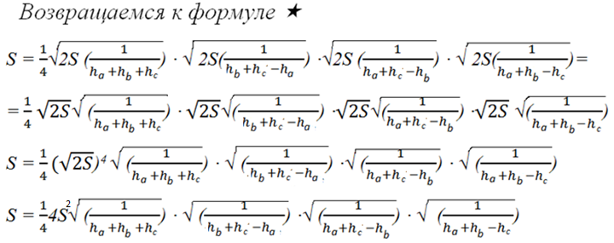

Сокращаем 4 и делим на S. Получим :

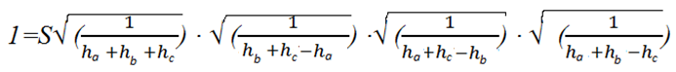

Отсюда следует,что:

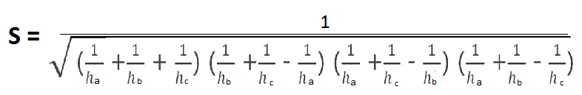

Что и требовалось доказать.

«Если известна только длина каждой из высот треугольника , то площадь такого треугольника обратно пропорциональна длинам этих высот.»

15)Теорема Пика

Рассмотрим невырожденный простой целочисленный многоугольник (т.е. он связный — любые две его точки могут быть соединены непрерывной кривой, целиком в нем содержащейся, и все его вершины имеют целые координаты, его граница — связная ломаная без самопересечений, и он имеет ненулевую площадь).

Для вычисления площади такого многоугольника можно воспользоваться следующей теоремой:

**Теорема**Пика**.** Пусть В — число целочисленных точек внутри многоугольника, Г — количество целочисленных точек на его границе, S — его площадь. Тогда справедлива формула Пика:

S= В+ Г/2-1

**Пример.** Для многоугольника на рисунке В=7 (желтые точки), Г=9 (синие точки, не забудьте о вершинах!), поэтому S=7+9/2-1=10,5  квадратных единиц.

Приложение 15

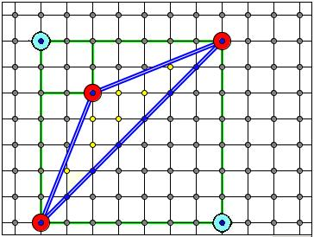

Вот здесь вы можете сами строить различные многоугольники, а площадь их будет вычислена по формуле Пика (многоугольники, присутствующие в этой статье, построены именно там).

**Доказательство теоремы Пика.** Сначала заметим, что формула Пика верна для единичного квадрата. Действительно, в этом случае мы имеем В=0,Г=4 иS= 0+4/2-1=1

Рассмотрим прямоугольник со сторонами, лежащими на линиях решетки. Пусть длины его сторон равны a и b. Имеем в этом случае В=(a-1)(b-1), Г=2a+2b и, по формуле Пика, S=(a-1)(b-1)+a+b-1=ab

Рассмотрим теперь прямоугольный треугольник с катетами, лежащими на осях координат. Такой треугольник получается из прямоугольника со сторонами a и b, рассмотренного в предыдущем случае, разрезанием его по диагонали. Пусть на диагонали лежат c целочисленных точек. Тогда для этого случая В= и Г= +c-1 получаем, что S=



Теперь рассмотрим произвольный треугольник. Его можно получить, отрезав от прямоугольника несколько прямоугольных треугольников и, возможно, прямоугольник (см. рисунки). Поскольку и для прямоугольника, и для прямоугольного треугольника формула Пика верна, мы получаем, что она будет справедлива и для произвольного треугольника.

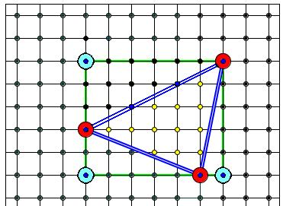

Приложение 16 Приложение 17  
  
Остается сделать последний шаг: перейти от треугольников к многоугольникам. Любой многоугольник можно разбить на треугольники (например, диагоналями). Поэтому нужно просто доказать, что при добавлении любого треугольника к произвольному многоугольнику формула Пика остается верной.

Пусть многоугольник Mи треугольник T имеют общую сторону. Предположим, что для M формула Пика справедлива, докажем, что она будет верна и для многоугольника, полученного из M добавлением T. Так как M и T имеют общую сторону, то все целочисленные точки, лежащие на этой стороне, кроме двух вершин, становятся внутренними точками нового многоугольника. Вершины же будут граничными точками. Обозначим число общих точек через c и получим

ВMT=ВM+ВT+(c-2) — число внутренних целочисленных точек нового многоугольника,

ГMT=ГM+ГT -2(c-2)-2 — число граничных точек нового многоугольника.

Из этих равенств получаем

ВM+ВT=ВMT -(c-2) , ГM+ГT=ГMT+2(c-2)+2

Так как мы предположили, что теорема верна для M и для T по отдельности, то

SMT=SM+ST=(ВM+ГM/2 -1)+(ВT+ ГT/2 -1)=

=(ВM+ВT)+( ГM+ГT)/2 -2=

ВMT -(c-2)  +(ГMT+2(c-2)+2)/2-2=

=ВMT+ГMT/2-1

Тем самым, формула Пика доказана.

К сожалению, эта замечательная формула не обобщается на большие размерности, даже на трехмерный случай. Это показал Рив. Рассмотрим тетраэдр Рива, вершины которого имеют координаты

A(0;0;0),B(1;0;0),C(0;1;0),D(1;1;k)

(Здесь k — произвольное натуральное число.) При любом  внутри этого тетраэдра нет ни одной целочисленной точки, а на границе нет никаких целочисленных точек, кроме A,B,C и D. Таким образом, при различных объемах и площадях поверхностей данных тетраэдров число целочисленных точек, которые лежат внутри них и на их границах, остается неизменным, и обобщения формулы Пика получить не удается.

**Вывод**

Моя работа способствует развитию познавательных интересов, повышению информационной грамотности, прививает интерес к математике, развивает эстетический вкус.

1. Рассмотренные различные формулы подходят для решения конкурсных нестандартных и олимпиадных задач. Позволяют существенно упростить их решение, сделать его более понятным и наглядным.

2.Применение этих формул позволяет развивать логическое мышление, которое является основным для освоения материала в старших классах. Позволяет сократить время решения задач (применимо к тестам).

Задачи с применением таких формул интересно придумывать и решать в качестве математического тренинга. Достоинство – доступность для понимания, наглядность результата.

Результатом всей работы является справочные материалы с формулами площадей треугольника.

**Пояснения к формулам:**

* a, b, c - длины сторон треугольника, площадь которого мы хотим найти;
* r - радиус вписанной в треугольник окружности;
* R - радиус окружности описанной около треугольника;
* h - высота треугольника, опущенная на сторону;
* p - полупериметр треугольника, 1/2 суммы его сторон (периметра);
* α - угол, противолежащий стороне a треугольника;
* β - угол, противолежащий стороне b треугольника;
* γ - угол, противолежащий стороне c треугольника;
* ha, hb, hc - высоты треугольника;
* ma, mb, mc – медианы треугольника

Приложение 18

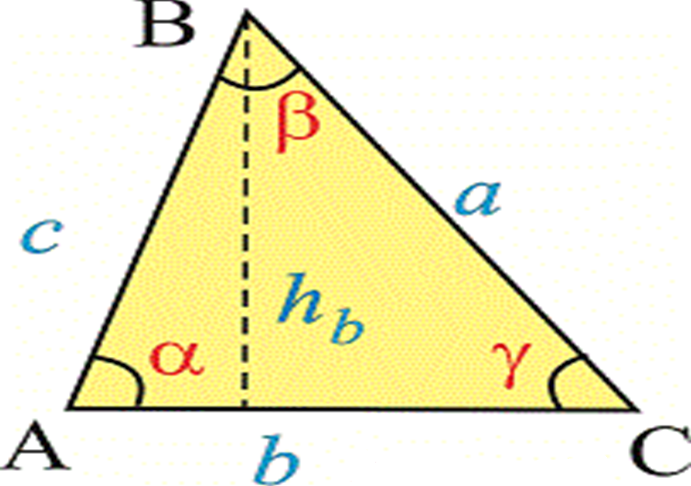

**Литература**

Материалы на печатной основе:

1. Атанасян Л. С. учебник «Геометрия 10-11», 2014 год,
2. Погорелов А.В. Геометрия. Учебник для 7-11 классов. – М.: Просвещение, 2012 год
3. В. Прасолов «Математика в школе» № 1,1990.

Интернет-ресурсы:

1. Формула Герона http://ru.wikipedia.org
2. worldreferat.ru › view/formula-gerona-i-geronovy,
3. studentbank.ru_54793

**Приложения**

Приложение 1

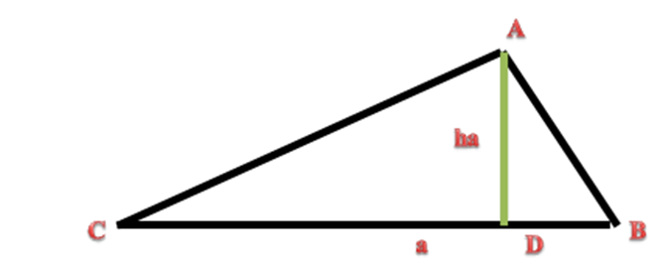

Приложение 2

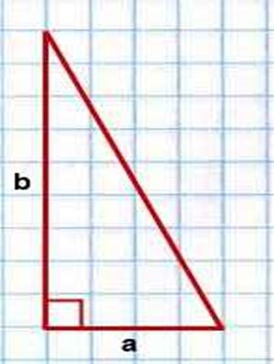

Приложение 3



Приложение 4

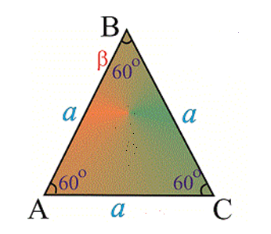

Приложение 5

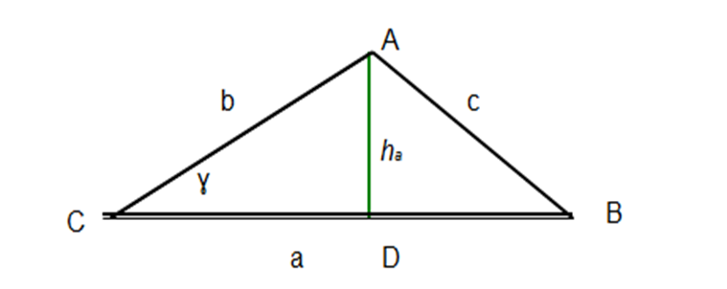

Приложение 6

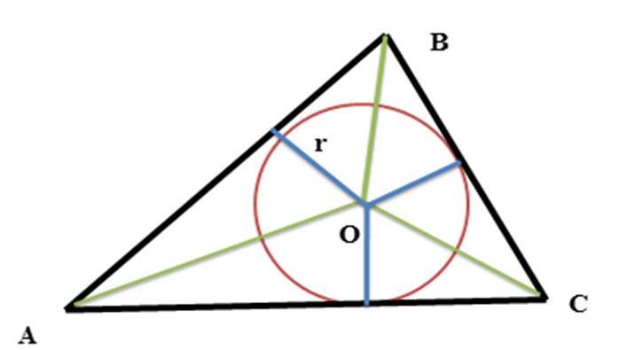

Приложение 7

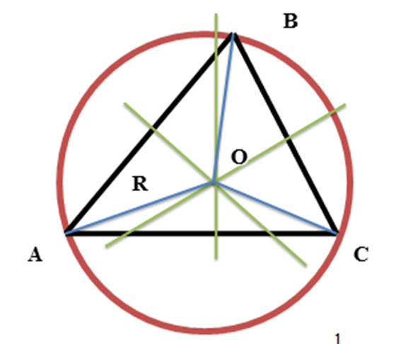

Приложение 8

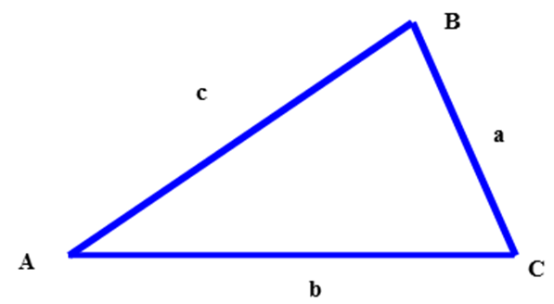

Приложение 9

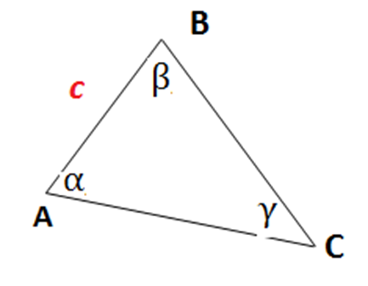

Приложение 10

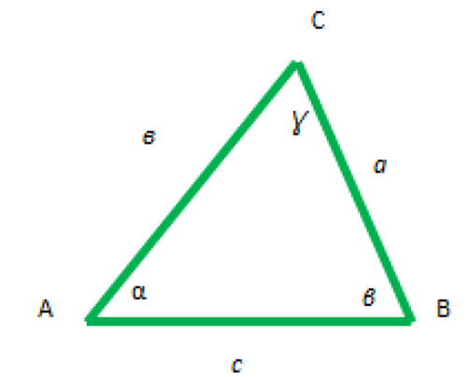

Приложегние 11

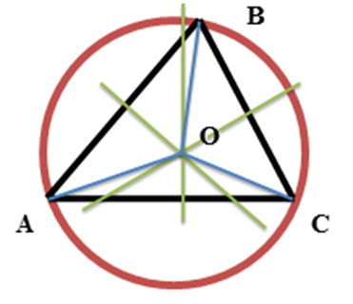

Приложение 12

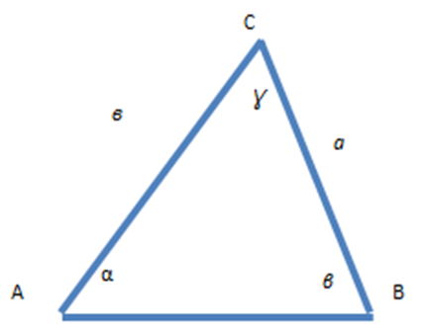

Приложение 13



Приложение 14



Приложение 15



Приложение 16



Приложение 17



Приложение 18

